**A Sony Sugere o Presente Perfeito para o Melhor Pai**

**Lisboa, 19 de fevereiro de 2019** – O Dia do Pai é um dia especial e as opções de presentes são infinitas. A Sony sabe que, para si, o seu pai é único e, por isso, propõe-lhe uma seleção dos melhores produtos de imagem, áudio e fotografia para oferecer no próximo dia 19 de março.

**Para o pai desportista, auriculares sem fios WF-SP900**

Praticar desporto e ouvir música, em simultâneo, é a combinação perfeita para descontrair. Com os auriculares WF-SP900, agora é possível. O seu pai poderá utilizá-los em qualquer lugar… até dentro de água!

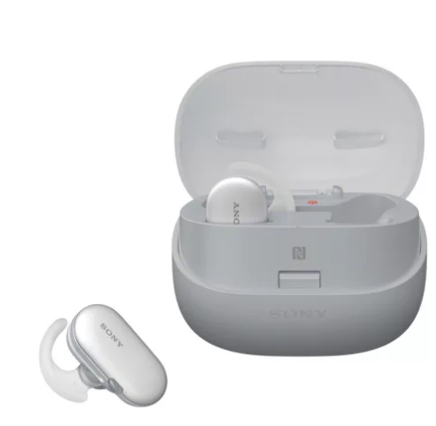Graças ao seu **design ergonómico e totalmente sem fios**, poderá praticar qualquer tipo de exercício e sem limitações. Os WF-SP900 são compatíveis com NFC e **resistentes à água, tanto doce como salgada**. Dispõem de uma memória interna de 4 GB, com capacidade para 920 músicas, e de uma autonomia de bateria até 6 horas, podendo atingir as 21 horas com a caixa de carregamento. Se o seu pai gostar de mergulhar na sua **música sem quaisquer distrações**, poderá ativar o Modo Voz e só se irá aperceber dos avisos exteriores. Se, pelo contrário, não gostar de perder nada do que passa no exterior, poderá ativar o Modo Ambiente para se manter atento aos sons exteriores enquanto continua o seu treino. Tudo isto através dos botões integrados e fáceis de utilizar.

**PVPE WP-SP900:** 280€

**Para mais informações**: <https://www.sony.pt/electronics/verdadeiramente-sem-fios/wf-sp900>

**Para os pais que gostam de imortalizar momentos importantes - Câmara compacta DSC-HX99**

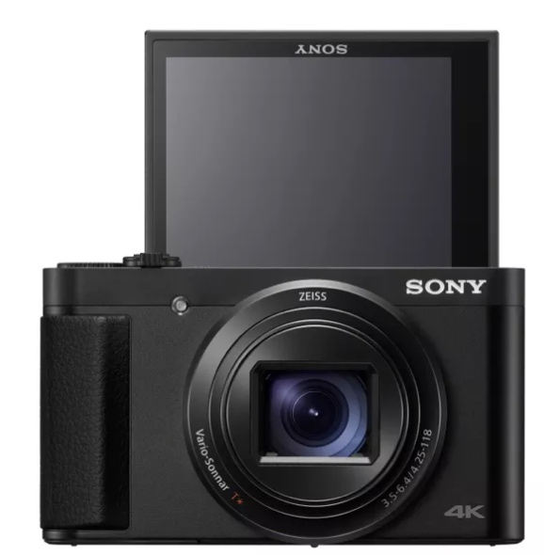A câmara DSC HX99 é a melhor opção para poder recordar, vezes sem conta, todos os momentos únicos em família. O seu pai poderá guardar todas estas recordações, com uma **qualidade inigualável** e de forma simples. Graças ao seu **tamanho compacto**, esta câmara é perfeita para levar para todo o lado. Quase que se esquece que a leva consigo! Apesar do seu tamanho reduzido, apresenta um **zoom extralongo, único na sua categoria,** para não perder qualquer momento de uma graduação, de um jogo de futebol ou de um festival de dança. Além disso, com a **focagem e o obturador táteis**, poderá selecionar as suas imagens favoritas e captar os seus melhores momentos, com um simples toque. O seu **ecrã LCD inclinável até 180º permite-lhe ainda enquadrar autorretratos e fotografias em grupo de forma mais fácil e cómoda**.

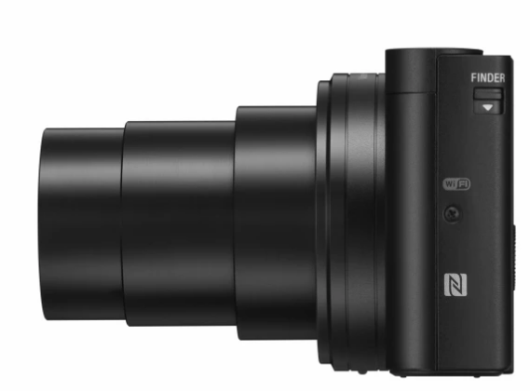

**PVPE DSC-HX99:** 520€

**Para mais informações:** <https://www.sony.pt/electronics/camaras-cyber-shot-compactas/dsc-hx99>

**O presente ideal para os pais que gostam de viajar - Auscultadores WH-1000X M3 com cancelamento de ruído**

Se o seu pai estiver sempre a viajar, quer seja em trabalho ou lazer, a Sony tem o presente ideal que o deixará sem palavras: os auscultadores WH-1000XM3. Além de ouvir a sua música favorita, poderá desfrutar de um dos maiores prazeres durante as suas viagens de comboio ou avião: o silêncio. Estes auscultadores sem fios possuem um **design com banda de cabeça ergonómica e almofadas** **reforçadas**, para uma viagem ainda mais confortável. O seu **cancelamento de ruído líder da indústria** permite-lhe abstrair-se de tudo o que o rodeia, mesmo a grandes altitudes, graças à função Atmospheric Pressure Optimizing. Ao colocar a sua mão direita sobre os auscultadores, poderá aumentar ou diminuir o volume, atender chamadas ou ouvir as pessoas que estão à sua volta. Além disso, não terá de se preocupar com a autonomia da bateria, já que esta lhe permite ouvir **até 30 horas de música via bluetooth**. Também poderá utilizar a função de **carregamento ultrarrápido que lhe dará até 5 horas de reprodução sem fios, com apenas 10 minutos de carregamento** através 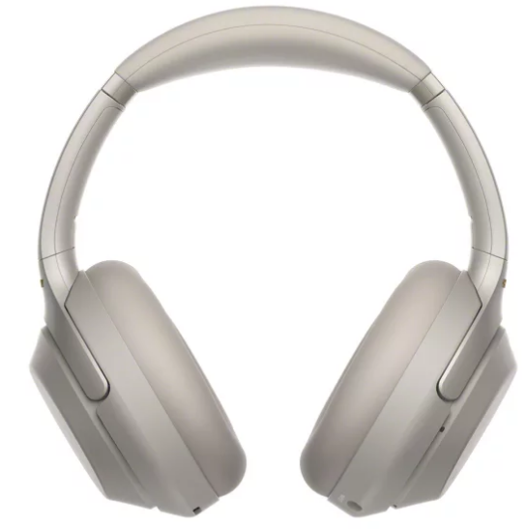da porta USB tipo C.

**PVPE WH-1000X M3:** 380€

**Para mais informações:** https://www.sony.pt/electronics/auscultadores-banda-cabeca/wh-1000xm3

**Para o pai melómano: coluna sem fios SRS-XB41**

Se ele gosta de música, não pense mais: a coluna SRS-XB41 é o melhor presente para o seu pai. Estas colunas criam uma **experiência sonora tridimensional única**, como se os artistas estivessem a tocar ao vivo perante os seus familiares e amigos. O seu pai poderá dar as melhores festas em qualquer lugar, sem ter de se preocupar com os salpicos de água, uma vez que as colunas **são submergíveis**. Com graves profundos e a melhor qualidade de som, permitem uma utilização através de Bluetooth e da app Fiestable. Graças à sua **bateria de até 24 horas de duração**, a sua única preocupação será a de desfrutar da melhor música.

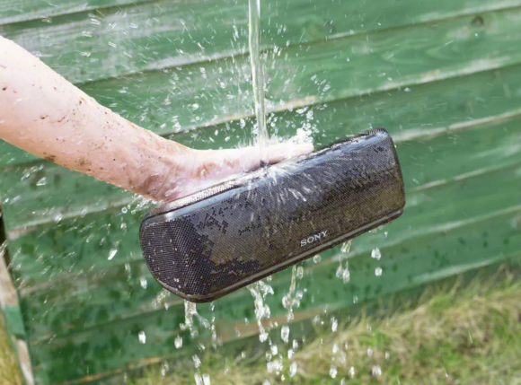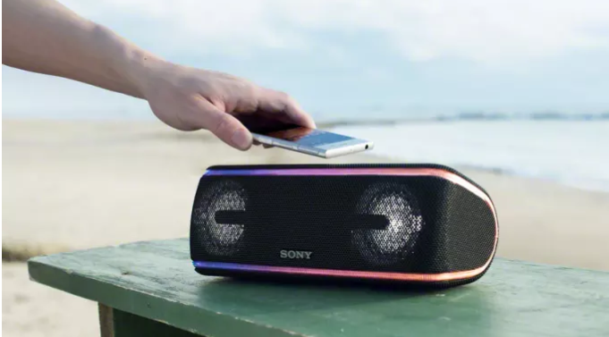

**PVPE:** 230€

**Para mais informações:** <https://www.sony.pt/electronics/colunas-sem-fios/srs-xb41>

**\*\*\***

**Sobre a Sony Corporation**

A Sony Corporation é o fabricante líder em produtos de áudio, vídeo, imagem digital, jogos, comunicações e tecnologias da informação, nos mercados para consumidores e profissionais. Graças aos seus segmentos de negócios de música, imagem, entretenimento e online, a Sony ocupa uma posição única para ser a empresa de eletrónica e entretenimento líder em todo o mundo. A Sony alcançou vendas anuais consolidadas de, aproximadamente, 77 000 milhões de dólares durante o ano fiscal findo em 31 de março de 2018. Website Global da Sony: [www.sony.net](http://www.sony.net/)

**cid:image009.png@01D306CC.D371EC30**